**УПРАВЛІННЯ З ПИТАНЬ ЦИВІЛЬНОГО ЗАХИСТУ**

**МИКОЛАЇВСЬКОЇ ОБЛАСНОЇ ДЕРЖАВНОЇ АДМІНІСТРАЦІЇ**

**Навчально-методичний центр ЦЗ та БЖД Миколаївської області**

**ЯКЩО ВИБУХНЕ АЕС: ЩО РОБИТИ?**

Російські окупанти захопили й обстріляли Запорізьку атомну електростанцію, внаслідок чого виникла пожежа. Це могло призвести до радіаційної аварії. Тому, важливо знати, як діяти при виникненні такої ситуації.

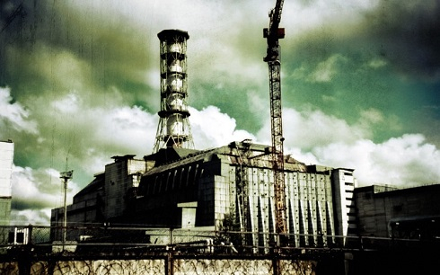

**Що робити при радіаційній аварії?**

**✅** Найперше правило – **слухайте вказівки влади**, ДСНС та інших установ, які координуватимуть дії на місцях.

**✅** Якщо радіаційна аварія трапиться у вашій місцевості, необхідно **залишатись у приміщенні** або негайно зайти до нього (якщо ви перебуваєте на вулиці). Це найбезпечніша дія, яку ви можете зробити.

**✅ Зайдіть в укриття, підвал або в середину будівлі.**Радіоактивний матеріал осідає на зовнішній стороні будівель, тому найкраще триматися якомога далі від стін і даху будівлі.

**✅ Заберіть всередину будівлі домашніх тварин.**

**✅ Закрийте та заблокуйте всі вікна та двері** в приміщенні, не підходьте до них без нагальної потреби.

**✅** Зробіть кількаденний **запас води** у герметичних ємностях.

**✅** Продукти **загорніть у плівки** і покладіть у холодильник або шафу.

**✅** Підготуйте **маску, респіратор або ватно-марлеву пов’язку** для захисту органів дихання.

**✅** Слідкуйте за повідомленнями від рятувальників ДСНС, поліції, місцевої влади. **До населення буде доведено порядок проведення евакуації.**

**✅** Виходьте з будівлі лише у разі нагальної потреби.

**✅ Користуйтеся респіратором, одягніть плащ та гумові чоботи й рукавички.**

**❌ НЕ** роздягайтеся на вулиці.

**❌ НЕ** сідайте на землю.

**✅** Після повернення додому **зніміть верхній шар одягу**. Так ви позбудетеся до 90% радіоактивного матеріалу. Робіть це обережно, аби не розтрусити радіоактивний пил.

**✅** Помістіть одяг у пластиковий пакет або **герметичний контейнер** і тримайте його подалі від людей і домашніх тварини.

**✅ Помийтеся.** Якщо є можливість, прийміть душ з милом, голову помийте шампунем.

**❌ НЕ** використовуйте кондиціонери для волосся. Вони можуть закріпити радіоактивний матеріал на ньому.

**❌ НЕ тріть і НЕ дряпайте шкіру**, щоб радіоактивний матеріал не потрапив у відкриті рани.

**✅** Якщо можливості прийняти душ немає, **вимийте руки, обличчя** та відкриті частини вашого тіла з милом під проточною водою.

**✅** Якщо доступу до води немає, скористайтеся **вологими серветками, вологою тканиною**.

**✅** Зверніть особливу увагу на ваші руки й обличчя, протріть повіки, вії, вуха.

**✅** Одягніть **чистий одяг**.

**ВОДА**

**✅** Вживайте воду лише з перевірених джерел.

**✅** Поки рятувальники чи влада не повідомляють про безпеку водопровідної води, **лише вода в пляшках** залишатиметься не забрудненою.

**❌ Кип’ятіння водопровідної води не позбавляє від радіоактивних речовин.**

**✅** Майте **запас води** у пляшках чи інших герметичних контейнерах.

**✅** Напої у холодильнику теж безпечні для вживання.

**ЇЖА**

**✅** Їжа з **герметичних контейнерів** (консерви, банки, пляшки, коробки тощо) буде безпечною для вживання.

**✅** Також можна їсти продукти, які зберігались у холодильнику чи в морозильній камері.

**НЕ МОЖНА ВИКОРИСТОВУВАТИ ДЛЯ УКРИТТЯ:**

- під’їзди будинків;

- місця під технікою (вантажівкою, автобусом);

- непідготовлені для укриття підвали;

- проходи поміж штабелями, контейнерами, будівельними матеріалами;

- укриття, розташовані ближче 30-50 метрів від багатоповерхових будівель.